DATRON a.s., se sídlem Vachkova 3008, 470 01 Česká Lípa,
IČ: 43227520
DIČ: CZ43227520

Váš dopis značky Naše značka vyřizuje/linka V Jeseníku dne
Mgr. Šárka Hynková 9. 9. 2025

Objednávka
Objednáváme u vás licence v rámci programu EES CZESHA pro školy.

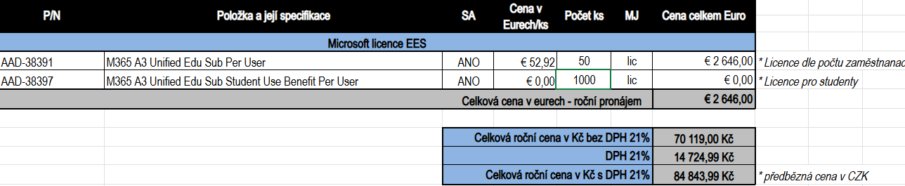

Cena celkem včetně DPH: 84.843,99 Kč vč. DPH

S pozdravem

Mgr. Šárka Hynková
Ředitelka školy

Fakturační údaje:
Gymnázium Jeseník
Komenského 281
790 01 Jeseník
IČO 600 45 141

Akceptuji objednávku ze dne …………………………. razítko

